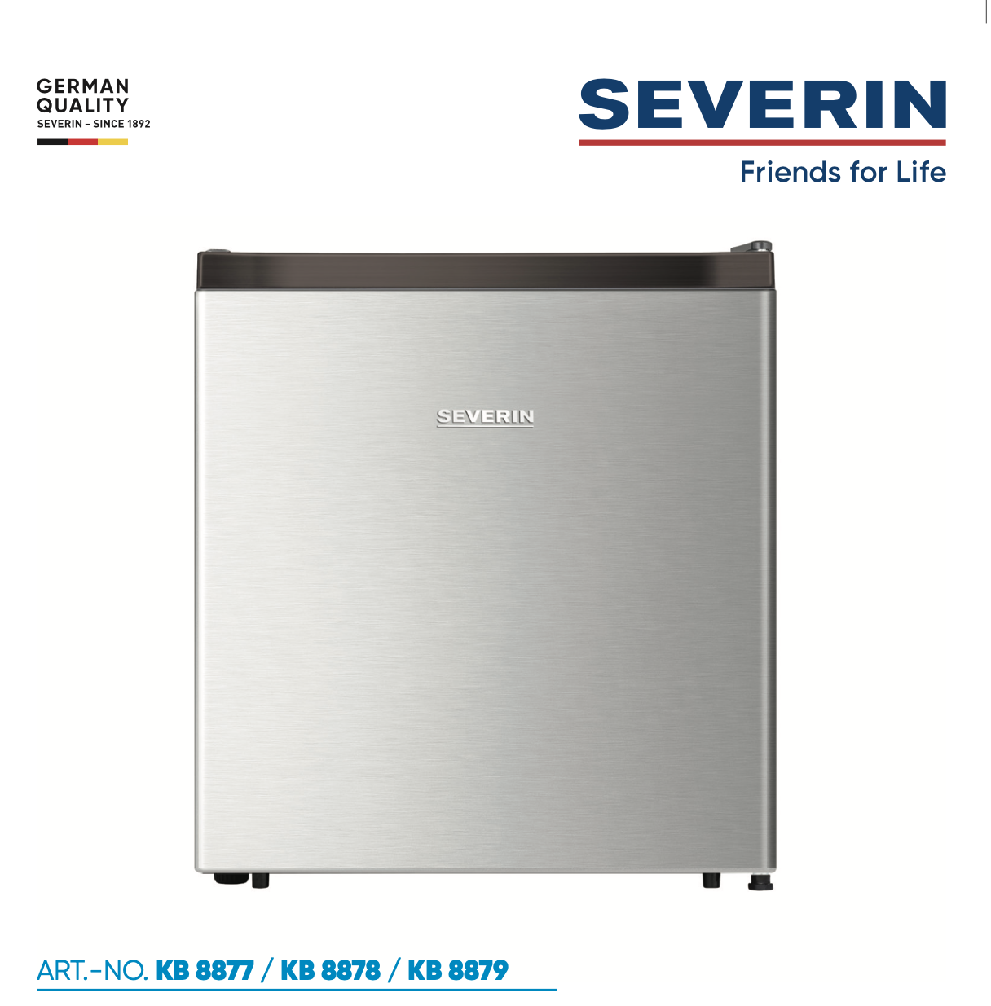
Vážený zákazník,

Než začnete spotrebič používať, prečítajte si pozorne celý návod na použitie. Uschovajte pre ďalšie použitie. Spotrebič smú používať iba osoby, ktoré sú oboznámené s bezpečnostnými pokynmi. Pokiaľ ho odovzdáte, pripojte aj tento návod.

Použitie
• Spotrebič je určený iba na skladovanie a konzerváciu potravín.
• Nezodpovedáme za možné závady v prípade abnormálnej manipulácie alebo nerešpektovania pokynov uvedených v tomto návode.
• Ide o kompresorové chladiace zariadenie, ktoré je oprávnené na krátkodobé skladovanie potravín.
• Chladiace zariadenia sú rozdelené do klimatických klasifikácií. Klasifikáciu klímy pre túto položku je možné prevziať z listu so špecifikáciami spotrebiča na konci tohto návodu.
Bezpečnostné inštrukcie
• Spotrebič nie je určený na komerčné použitie, ani na použitie v gastronomických službách a podobných veľkoobchodoch.
• Spotrebič je určený na použitie v domácnosti alebo podobne, napríklad:
v kuchyniach pre zamestnancov v obchodoch, kanceláriách a podobných pracovných prostrediach; v poľnohospodárskych podnikoch; pre zákazníkov v hoteloch a moteloch a iných prostrediach
•VAROVANIE: NEBEZPEČENSTVO POŽIARU! Spotrebič obsahuje

ekologické, ale horľavé chladiace médium Isobutan (R600a). Mali by ste preto dbať na to, aby bol chladiaci systém počas prepravy a po inštalácii spotrebiča chránený. Pokiaľ je systém poškodený, v žiadnom prípade spotrebič neaktivujte. V takom prípade dbajte na to, aby nebol blízko otvorený oheň alebo iné zdroje vznietenia v blízkosti chladiaceho média a miestnosť vyvetrajte.
• Pokiaľ svoj spotrebič predávate, predávate alebo odovzdávate na recykláciu, musíte použiť horľavú pohonnú látku cyklopentan (C5H10) izolovane a tiež chladničku Isobutan (R600a). Ďalšie podrobnosti nájdete v kapitole Likvidácia.

• VAROVANIE! Nepoškodzujte chladiaci okruh. Unikajúce chladiace médium môže poškodiť oči alebo spôsobiť zápaly.
• VAROVANIE! Neblokujte otvory pre prívod vzduchu na obloženie spotrebiča ani na konštrukciu vstavaným nábytkom. Musí byť zaistená dostatočná cirkulácia vzduchu.
• VAROVANIE! Nepoužívajte žiadne elektrické spotrebiče (napr. výrobníky ľadu atď.), ktoré nie sú popísané v návode.
• Pri umiestňovaní spotrebiča sa uistite, že prívodný kábel nie je zachytený alebo poškodený.
• Neumiestňujte prenosné viacnásobné zásuvky alebo prenosné napájacie zdroje v zadnej časti spotrebiča.
• Pred zapojením do zásuvky skontrolujte, či počas prepravy nedošlo k poškodeniu napájacieho kábla alebo samotného spotrebiča. V takom prípade nesmie byť spotrebič uvedený do prevádzky.
• V tomto spotrebiči nie je možné skladovať výbušné látky, ako je aerosólová nádobka s horľavou hnacou látkou.
• Ak sú nutné opravy alebo zásahy na spotrebiči, musí ich vykonať autorizovaný opravárenský servis, aby boli dodržané bezpečnostné predpisy a nedošlo k ohrozeniu. Toto tiež platí pre výmenu zástrčky.
• Spotrebič môžu používať deti vo veku 8 rokov alebo staršie, rovnako ako osoby so zníženými fyzickými, zmyslovými alebo duševnými schopnosťami alebo s nedostatkom skúseností a/alebo znalostí, ale iba pod dozorom.
alebo poučení o bezpečnom používaní spotrebiča, a tak chápať z toho vyplývajúce nebezpečenstvo.
• Deti vo veku od 3 do 8 rokov môžu vkladať a vykladať chladiace spotrebiče.
• Deti sa so spotrebičom nesmú hrať.
• Čistenie a údržbu nesmú vykonávať deti bez dozoru.
• Na pravidelnú údržbu je vhodná vlažná voda s prídavkom umývacieho prostriedku. Ďalšie podrobnosti o čistení nájdete v kapitole Čistenie a odmrazovanie (Údržba).
• VAROVANIE! Neodnímajte kryt vnútorného osvetlenia LED. V prípade poruchy LED žiarovky volajte popredajný servis (viď príloha).
• Aby ste zabránili kontaminácii potravín, dodržujte nasledujúce pokyny:
• Otváranie dvierok na dlhšiu dobu môže spôsobiť výrazné zvýšenie teploty v oddieloch spotrebiča.
• Pravidelne čistite povrchy, ktoré môžu prísť do styku s potravinami.
• Surové mäso a ryby skladujte vo vhodných nádobách v chladničke tak, aby sa nedostalo do kontaktu s inými potravinami ani na ne nekvapkalo.
• Pokiaľ chladničku necháte dlhú dobu prázdnu, vypnite ju, odmrazte, vyčistite, osušte a nechajte dvierka otvorené, aby sa vo vnútri spotrebiča netvorili plesne.
• V chladničke sú rôzne zóny nízkej teploty. Najteplejšia zóna je v hornej časti dverí chladničky. Najchladnejšia zóna je na zadnej stene v spodnej časti chladničky.
• Z tohto dôvodu usporiadajte jedlo nasledujúcim spôsobom:
• Aby sa predišlo škodám na osobách alebo majetku, môže byť spotrebič prepravovaný iba v krabici a vyžaduje inštaláciu dvoch osôb.
• Pozor! Udržujte svoje deti mimo dosahu obalového materiálu - nebezpečenstvo udusenia!
• Pravidelne kontrolujte zástrčku, či nie je poškodená. V takom prípade spotrebič nepoužívajte.
• V úložnom priestore nepoužívajte elektrické spotrebiče, aby ste predišli nebezpečenstvu požiaru. Na spotrebič tiež neklaďte nádoby s tekutinami, aby prípadné vytekajúce tekutiny nezasahovali do elektroniky a izolácie.
• Vysoko odolné alkoholické látky skladujte iba tesne uzavreté a zvislé.
• Nekonzumujte potraviny s prešlou dobou použiteľnosti. To by mohlo viesť k otrave jedlom. Už rozmrazené potraviny znova nezmrazujte.
• Nepoužívajte žiadne police, priehradky, dvierka atď. ako nášľapnú plochu alebo na opretie.
• Vo vnútornom priestore spotrebiča nemanipulujte s otvoreným ohňom alebo zdrojmi vznietenia.
• Vytiahnite zástrčku:
- v prípade porúch počas prevádzky;
- pred každým čistením;
- pri práci na spotrebiči.
• Neťahajte za napájací kábel; na tento účel vždy uchopte zástrčku.
• Vyhradzujeme si technické zmeny.

Skladovanie potravín
∙ Teploty vo vnútri chladničky a chladiaceho oddielu závisia hlavne na okolitej teplote, nastavení regulácie teploty a množstve uložených potravín.
Chladiaca priehradka:
∙ Chladiaci priestor je špeciálne navrhnutý pre krátkodobé skladovanie čerstvého mäsa, rýb a hydiny.
Hlavný priestor
Rôzne oblasti chladničky sú rôzne ovplyvnené chladiacim efektom. Najteplejšia oblasť je okolo dvierok vo vyššej časti skrine, najchladnejšia okolo zadnej steny av spodnej časti skrine.
Potraviny by preto mali byť skladované nasledovne:
Na policiach hlavnej skrine (zhora nadol): pečivo, hotové jedlá, mliečne výrobky, mäso, ryby a údeniny/údeniny.
Vo dverách (zhora nadol): maslo, syr, vajcia, tuby, fľaše, krabice od mlieka a džúsu.
Aby sa zabránilo riziku zranenia osôb alebo poškodeniu jednotky, musí byť prepravovaná iba v pôvodnom obale.
Upozornenie: Všetky obalové materiály uchovávajte mimo dosahu detí: hrozí nebezpečenstvo udusenia.
Ľad odstránený z jednotky počas odmrazovania nie je vhodný pre ľudskú spotrebu.
Napájací kábel by mal byť pravidelne kontrolovaný, či nejaví známky poškodenia. V prípade zistenia takého poškodenia nesmie byť spotrebič ďalej používaný.
Aby ste predišli riziku požiaru, neklaďte na jednotku žiadne termoelektrické spotrebiče. Neumiestňujte nádoby s kvapalinami na hornú časť jednotky, aby ste zabránili úniku alebo vytekajúcej kvapaline, ktorá by poškodila elektrickú izoláciu.
Táto jednotka je určená iba na skladovanie potravín.
Aby ste predišli riziku otravy jedlom, nekonzumujte potraviny po uplynutí doby skladovania.
Neopierajte sa ani na ne neprimerane nezaťažujte police, priehradky, dvierka atď.
Vnútro chladničky vždy chráňte pred otvoreným ohňom a inými zdrojmi vznietenia.
Vytiahnite zástrčku zo zásuvky:
- v prípade akejkoľvek poruchy,
- pred rozmrazovaním,
- pri upratovaní,
- pred vykonávaním údržby alebo opráv. Pri vyťahovaní zástrčky zo zásuvky nikdy neťahajte za napájací kábel; vždy uchopte samotnú zástrčku.
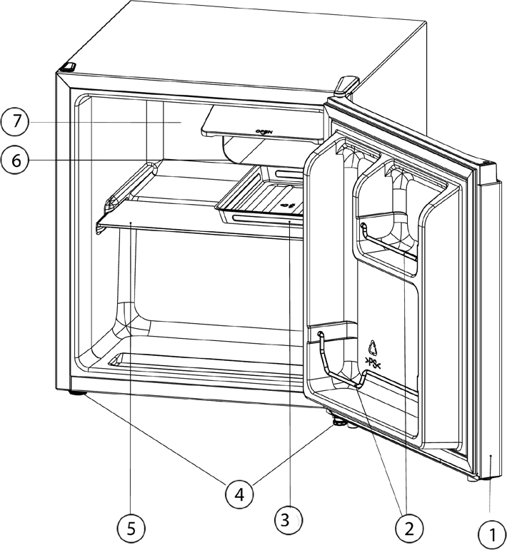
Vyhradzujeme si právo na vykonanie technických zmien.

Popis produktu
1. Dvere
2. Úložný priestor vo dverách
3. Odkvapkávacia miska
4. Nastaviteľné nožičky
5. Sklenená polica
6. Chladiaca priehradka
7. Nastavenie teploty

Pred prvým použitím
∙ Úplne odstráňte všetky vonkajšie a vnútorné obalové materiály, vrátane lepiacich prúžkov.
∙ Vyčistite spotrebič podľa popisu v časti „Čistenie a odmrazovanie (údržba)“.
∙ Pred pripojením k sieti musí byť jednotka dôkladne skontrolovaná, či nebola poškodená prepravou, vrátane jej napájacieho kábla.
∙ Jednotka by mala byť prepravovaná iba vo zvislej polohe; nenakláňajte o viac ako 30°.
∙ Po inštalácii počkajte 60 minút, než spotrebič pripojíte k elektrickej sieti.
∙ Ak ste spotrebič prepravovali na sklone väčšom ako 30°, počkajte pred pripojením spotrebiča k elektrickej sieti 6 hodín.
∙ Pri prvom zapnutí jednotky môžete zaznamenať mierny zápach. To však zmizne, akonáhle začne proces chladenia.
∙ Kým do spotrebiča vložíte potraviny, nechajte ich pracovať 1 hodinu (funkcia chladenia) alebo 24 hodín (funkcia mrazničky), aby bola dosiahnutá cieľová teplota.

Inštalácia
∙ Spotrebič by mal byť umiestnený v dobre vetranej suchej miestnosti.
∙ Mal by byť prevádzkovaný v podmienkach, kde relatívna vlhkosť nie je vyššia ako 70 %.
∙ Okolitú teplotu, pri ktorej je možné spotrebič prevádzkovať, nájdete v údajoch o zariadení na konci návodu.
∙ Nepoužívajte spotrebič vonku.
∙ Uistite sa, že je zástrčka prístupná a môže byť kedykoľvek vytiahnutá zo zásuvky.
∙ Nevystavujte spotrebič priamemu slnečnému žiareniu a neumiestňujte ho do blízkosti zdrojov tepla (radiátory, sporáky atď.). Pokiaľ sa tomu však nemožno vyhnúť, musí byť medzi zdrojom tepla a jednotkou inštalovaná vhodná izolácia.
∙ Jednotka nesmie byť inštalovaná vo vnútri skrine ani priamo pod závesnou skriňou, policou alebo podobným predmetom.
∙ V prípade nerovných podláh je možné na vyrovnanie a zaistenie optimálnej stability použiť nastaviteľné nožičky na jednotke.

Vetranie
Zaistite, aby bol okolo jednotky dostatok miesta, aby nebola obmedzená cirkulácia vzduchu okolo a za ňou. (odstup vzadu 7,5 cm, zo strán 10 cm, hore 10 cm.)

Obojstranné dvere
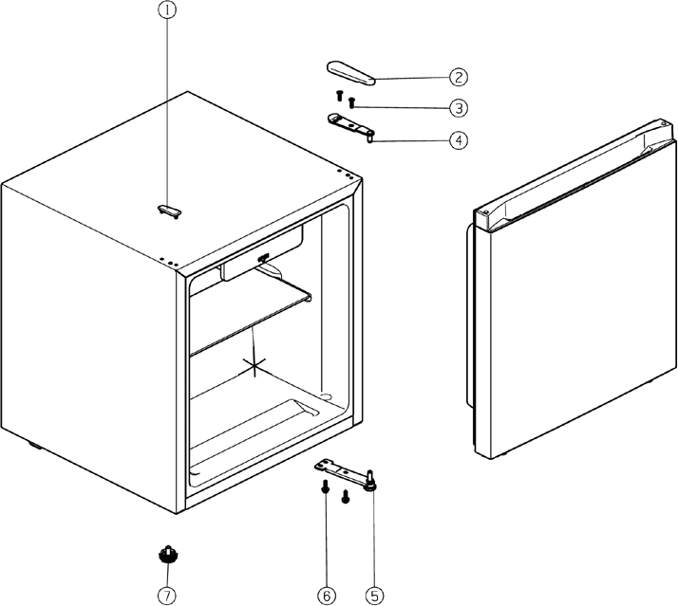
∙ V prípade potreby je možné dvierka obrátiť, teda z pravých pántov (východisková inštalácia) na ľavé.
∙ Varovanie: Pred vykonávaním akejkoľvek údržby alebo opráv vždy odpojte jednotku od siete.
1. Opatrne odoberte záslepku horného závesu (2).
2. Pomocou vhodného kombinovaného kľúča vyskrutkujte dve skrutky (3), ktoré pridržujú horný záves k puzdru. Potom zdvihnite záves (4).
3. Opatrne zdvihnite dvierka a položte ich na mäkký povrch, aby ste ich chránili pred poškriabaním.
4. Odstráňte zaslepovací kryt pre montážne otvory závesu (1) na opačnej strane spotrebiča a nasaďte ho do zodpovedajúcich otvorov na strane závesu. Uistite sa, že je kryt pevne zatlačený do otvorov.
5. Nakloňte spotrebič mierne dozadu.
6. Odstráňte dve skrutky (6) na spodnej doske závesu (5) a dosku snímte.
7. Odstráňte ľavú nastaviteľnú nohu (7) a priskrutkujte ju späť na opačnú stranu spotrebiča.
8. Nainštalujte dosku závesu tak, aby čap závesu smeroval nahor na druhej strane (použite ľavý otvor v doske závesu). Skrutky ešte neuťahujte!
9. Vráťte spotrebič späť do zvislej polohy.
10. Umiestnite dvere do novej polohy. Uistite sa, že je čap závesu zasunutý do vodiaceho puzdra (otvoru) v spodnej časti dverí.
11. Nainštalujte horný záves na zatvorené dvierka. Uistite sa, že čap závesu je zasunutý do vodiaceho puzdra (otvoru) v hornej časti dverí. Pozor: Skrutky ešte neuťahujte.
12. Upravte zatvorené dvierka do správnej polohy a utiahnite skrutky hornej a spodnej dosky pántov.
13. Nasaďte kryt závesu na horný záves.
14. Vráťte jednotku späť do určenej polohy a počkajte asi štyri hodiny, než ju pripojíte k elektrickej sieti.

Regulácia teploty
Jednotka sa aktivuje pripojením k elektrickej sieti. Po prerušení napájania alebo v prípade, že bola jednotka vypnutá úmyselne, môže trvať 3 až 5 minút, kým sa znovu zapne.
Teplotu v skrini chladničky je možné upraviť nastavením ovládača teploty.
OFF: kompresor je vypnutý
MIN: nízky chladiaci výkon; teplota v skrini je vysoká
MAX: vysoký chladiaci výkon; teplota v skrini je nízka
Otočením ovládača v smere hodinových ručičiek teplotu znížite, otočením proti smeru hodinových ručičiek ju zvýšite.
Odporúčame nastaviť ovládač teploty spočiatku na strednú úroveň (MID). Po určitej dobe by mala byť skutočná teplota skontrolovaná teplomerom av prípade potreby vykonaná úprava.
Pokiaľ si všimnete námrazy na zadnej stene, najpravdepodobnejšou príčinou je, že dvere boli ponechané príliš dlho otvorené, alebo že bolo do chladničky vložené teplé jedlo alebo že bol regulátor teploty nastavený na príliš vysokú hodnotu.

Čistenie a odmrazovanie (údržba)
Čistenie
Pred čistením vždy vytiahnite zástrčku zo zásuvky.
Nelejte na spotrebič vodu.
Na časté čistenie odporúčame používať teplú vodu s jemným čistiacim prostriedkom. Ak chcete zabrániť nepríjemnému zápachu vo vnútri chladničky, mali by ste ju vyčistiť približne raz za mesiac.
Všetko príslušenstvo je potrebné čistiť oddelene mydlovou vodou. Nedávajte ich do umývačky riadu.
Nepoužívajte abrazívne prostriedky alebo drsné čistiace roztoky ani žiadne čistiace prostriedky obsahujúce alkohol.
Po vyčistení dôkladne očistite všetky povrchy čistou vodou, než ich utrite úplne do sucha. Pri opätovnom zapájaní zástrčky do zásuvky sa uistite, že máte suché ruky.
Rozmrazovanie
Keď nahromadený ľad dosiahne hrúbku 2 mm, je nutné jednotku odmraziť.
Otočte ovládač teploty dole na „OFF“ a nechajte dvierka otvorené.
Umiestnite odkvapkávaciu misku pod chladiacu priehradku. Jednotka sa teraz odmrazuje a výsledná voda sa zhromažďuje na dne av odkvapkávacej miske.
∙ Upozornenie! Nepoužívajte žiadne iné mechanické zariadenia alebo iné prostriedky, napr. ohrievače, na urýchlenie odmrazovania.
∙ Pri opätovnom zapájaní zástrčky do zásuvky sa uistite, že máte suché ruky.
∙ Dávajte pozor, aby ste počas čistenia neodstránili alebo nepoškodili typový štítok.
∙ Pre úsporu energie by mal byť kompresor (na zadnej strane) minimálne dvakrát ročne starostlivo vyčistený metličkou alebo vysávačom.

Tipy na úsporu energie
∙ Spotrebič by mal byť umiestnený v dobre vetranej suchej miestnosti.
∙ Nevystavujte spotrebič priamemu slnečnému žiareniu a neumiestňujte ho do blízkosti zdrojov tepla (radiátory, sporáky atď.). Pokiaľ sa tomu však nemožno vyhnúť, musí byť medzi zdrojom tepla a jednotkou inštalovaná vhodná izolácia.
∙ Nezakrývajte vetracie otvory a mriežky a zaistite dostatočnú cirkuláciu vzduchu za jednotkou.
∙ Kompresor (na zadnej strane) by mal byť čistený v pravidelných intervaloch. Nahromadený prach spôsobuje zvýšenie spotreby energie.
∙ Teplé potraviny by mali byť pred uložením vo vnútri nechajte vychladnúť.
∙ Pri vyberaní alebo vkladaní potravín nenechávajte dvierka spotrebiča otvorené príliš dlho, inak sa urýchli nárast teploty a možná tvorba ľadu vo vnútri.
∙ Pravidelné odmrazovanie pomáha šetriť energiu. Ďalšie informácie o odmrazovaní nájdete v časti „Čistenie a odmrazovanie (údržba)“.
∙ Nenastavujte nižšiu teplotu, než je nutné. Podrobné informácie o nastavení teploty nájdete v časti Regulácia teploty.

Odstraňovanie problémov
∙ Pri zapnutí spotrebiča sú počuť určité typické zvuky. Tieto zvuky sú:
∙ Zvuky elektromotora pracovného kompresora. Keď kompresor začne pracovať, hluk je na krátku dobu mierne hlasnejší.
∙ Spôsobené chladiacou kvapalinou pretekajúcou okruhom.
∙ V nasledujúcej tabuľke sú uvedené možné poruchy, ich pravdepodobné príčiny a riešenia. V prípade prevádzkových problémov najskôr skontrolujte, či nie je možné nájsť riešenie pomocou tejto tabuľky. Pokiaľ problém pretrváva, odpojte spotrebič od elektrickej siete a kontaktujte naše oddelenie zákazníckych služieb.
Problém | Možná príčina a rešenie
Jednotka nefunguje. | Skontrolujte, či  ∙ je spotrebič pripojený k napájaniu.  ∙ vypínač v poistkovej skrini vašej domácej inštalácie je zapnutý.  ∙ zásuvka funguje. To je možné vykonať pripojením iného elektrického zariadenia do zásuvky a kontrolou funkcie.
Zdá sa, že jednotka nevytvára dostatočný chladiaci výkon. | Skontrolujte, či  ∙ V jednotke bolo uložených príliš veľa potravín.  ∙ Možno je termostat nastavený na príliš nízku hodnotu (v tomto prípade nastavte termostat na vhodnú vyššiu hodnotu).  ∙ dvierka nie sú správne zatvorené.  ∙ na kondenzátore je príliš veľa prachu.  ∙ jednotka je príliš blízko steny alebo iného predmetu vzadu alebo po stranách.
Normálny prevádzkový zvuk sa zmení alebo zosilní. | Skontrolujte, či  ∙ jednotka bola správne umiestnená.  ∙ akékoľvek predmety alebo prekážky sa dotýkajú zadnej časti jednotky.  ∙ na hornej časti jednotky sú nejaké predmety, ktoré by mohli vibrovať.

Preprava spotrebiča
• Počas prepravy musíte zaistiť všetky voľné časti v spotrebiči a na spotrebiči, aby nedošlo k poškodeniu.
• Spotrebič by nemal byť prepravovaný vo zvislej polohe a zároveň by nemal byť naklonený o viac ako 30 stupňov. Po inštalácii počkajte 30 minút, kým spotrebič pripojíte k elektrickej sieti.
• Pokiaľ bol spotrebič prepravovaný s naklonením väčším ako 30 stupňov, počkajte 6 hodiny, než spotrebič pripojíte k elektrickej sieti.
Likvidácia
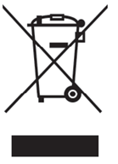
Spotrebiče označené týmto symbolom je nutné likvidovať oddelene od domového odpadu. Tieto zariadenia obsahujú cenné zdroje, ktoré možno recyklovať. Správna likvidácia odpadu chráni životné prostredie a zdravie ľudí okolo vás. Ak sa chcete o tom informovať, obráťte sa na obecnú správu alebo na predajcu.
• Než sa spotrebiča zbavíte, vytiahnite sieťovú zástrčku zo zásuvky a odpojte ju od spotrebiča.
• Chladiace médium Isobutan (R600a) a hnací plyn v izolácii Cyklopentan (C5H10) sú horľavé látky, preto ich treba vhodne zlikvidovať.
• Pred riadnou likvidáciou sa uistite, že rúrky chladiaceho okruhu nie sú poškodené.

Podrobnosti pre popredajný servis
Pokiaľ je nutná oprava, kontaktujte priamo servisnú horúcu linku s vysvetlením závady. Než tak urobíte, zapíšte si číslo výrobku z typového štítku na spotrebiči (viď obrázok), pretože je to nutné pre bezproblémové spracovanie vašej požiadavky.
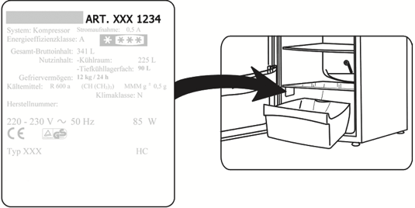

Informačný list
Model | KB 8877/8878/8879
Kategória | Voľne stojace
Trieda energetickej účinnosti | E
Spotreba energie kWh / rok | 80
Úžitkový objem v litroch, chladnička | 45
Úžitkový objem v litroch, mraznička | -
Beznámrazová: mraznička | -
Beznámrazová: chladnička | -
Doba skladovania pri výpadku v hodinách | -
Mraziaca kapacita v kg / 24 h | -
Klimatická trieda | SN-T
Najnižšia - najvyššia teplota okolia, pri ktorej je zamýšľané používanie spotrebiča v °C | 10-43
Emisie hluku v dB (a) | 39
Rozmery V x Š x H v mm | 500 x 445 x 468
Hmotnosť v kg | 13,8

Záruka
1. Zákonné práva kupujúceho ohľadom vád sa uplatnia, pokiaľ je spotrebič vadný. Kupujúci môže niektoré z týchto práv uplatniť bezplatne.
Tieto práva uplatníte voči svojmu zmluvnému partnerovi, teda predajcovi, od ktorého ste spotrebič zakúpili. Zmluvné dojednania medzi vami a predajcom budú dodržiavané. Vaše zákonné práva ohľadom chýb nie sú nijako obmedzené alebo ovplyvnené touto zárukou. My ako výrobca sme dobrovoľne a dodatočne prevzali záručný servis.
2. Táto záruka platí nasledovne:
Ak je spotrebič chybný v dobe prechodu nebezpečenstva (tj v dobe prevzatia spotrebiča) v zmysle zákonných ustanovení, my ako výrobca vadu bezplatne v primeranej lehote odstránime, podľa uváženia, alebo vám poskytne nový bezchybný spotrebič. Táto záruka nie je zárukou trvanlivosti.
Táto záruka platí pre zariadenie s objednávacím číslom uvedeným na prednej strane. Táto záruka sa vzťahuje iba na novo zakúpené spotrebiče. Záruka sa nevzťahuje na zariadenie, ktoré bolo použité, opravené, zmenené alebo inak upravené treťou stranou (tiež označované ako „repasované“ zariadenie).
Záručný servis môžete dostať iba v prípade, že svoje práva z tejto záruky uplatníte do dvoch rokov od prevzatia spotrebiča (napr. zásielky), ako je popísané v časti 4 nižšie. Nepreberáme žiadne ďalšie dobrovoľné záväzky, ako je úhrada nákladov na dopravu, inštaláciu a demontáž. Naše zákonné povinnosti zostanú nedotknuté.
Záruka sa nevzťahuje na vady alebo vady spôsobené:
∙ Nesprávne nastavenie alebo inštalácia, napr. nedodržanie platných bezpečnostných predpisov alebo písomného návodu na použitie, inštaláciu a montáž
∙ Nesprávne použitie, vrátane nesprávnej obsluhy alebo nesprávneho použitia
∙ Vonkajšie vplyvy, ako poškodenie pri preprave, poškodenie otrasom alebo nárazom, poškodenie vplyvom počasia
∙ Kolísanie prúdu a napätia mimo tolerančných limitov
∙ Nedodržanie údržbových a čistiacich prác podľa návodu na použitie
∙ Podmienky používania alebo prirodzené opotrebenie, ako je klesajúca nabíjacia kapacita dobíjacích batérií, lámp alebo súčastí, ktoré obvykle vyžadujú pravidelnú výmenu počas životného cyklu produktu
3. Garant: Poskytovateľa záruky platného pre vašu krajinu nájdete v prílohe tohto vyhlásenia o záruke.
4. Svoje práva vyplývajúce z tejto záruky môžete uplatniť tak, že sa obrátite na svojho zmluvného partnera, teda predajcu, u ktorého ste spotrebič zakúpili, a poskytnete mu nasledujúce informácie:
∙ Vaše celé meno, adresa a telefónne číslo alebo e-mailová adresa, na ktoré vás možno zastihnúť,
∙ Popis závady Vášho spotrebiča (stačí stručný popis znakov závady),
∙ Dátum nákupu alebo, ak sa líšia, dátum dodania spotrebiča.
Váš predajca nás potom bude kontaktovať a postará sa o všetko ostatné.
Prípadne môžete vyššie uvedené informácie odoslať nášmu zákazníckemu servisu a kontaktovať ich priamo.
Kontaktné údaje platné pre vašu krajinu nájdete v prílohe tohto vyhlásenia o záruke alebo na našich webových stránkach www.severin.com.

